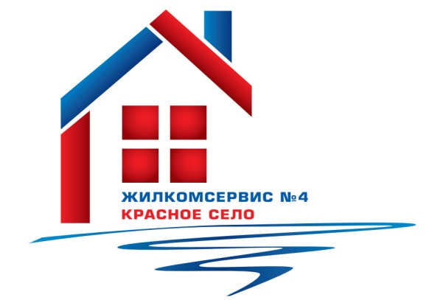
Перечень работ по текущему ремонту общего имущества многоквартирного дома
на 2015 год

Адрес: Гатчинское ш., дом 13 корп. 3

№ п/п | Наименование работ
1 | Герметизация швов
2 | Косметический ремонт лестничных клеток (1, 5 парадная)
3 | Ремонт окон
4 | Аварийно-восстановительные работы
5 | Ремонт и замена запорной арматуры и труб систем ЦО, ГВС, ХВС
6 | Ремонт полов на лестничных клетках с 1 по 6 парадную

